ASSUNTO :. INDICO PARA QUE O DEPARTAMENTO COMPETENTE, REALIZE SUBSTITUIÇÃO DE PLACA DE IDENTIFICAÇÃO NA RUA IRAPUÃ NO MOGI MIRIM II.

DESPACHO

SALA DAS SESSÕES ____/____/_____

PRESIDENTE DA MESA

INDICAÇÃO Nº , DE 2014

SENHOR PRESIDENTE,
SENHORES VEREADORES,

INDICO ao Exmo Senhor Prefeito Municipal para que junto ao Departamento competente que realize substituição de placa de identificação na rua irapuã no Mogi Mirim II.

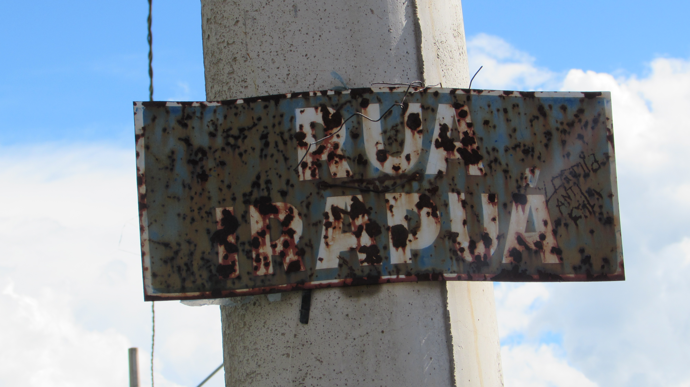

SALA DAS SESSÕES “VEREADOR SANTO RÓTOLLI”, aos 12 de Março de 2015

VEREADOR LUIS ROBERTO TAVARES

